Контрольная работа №2
Вариант I
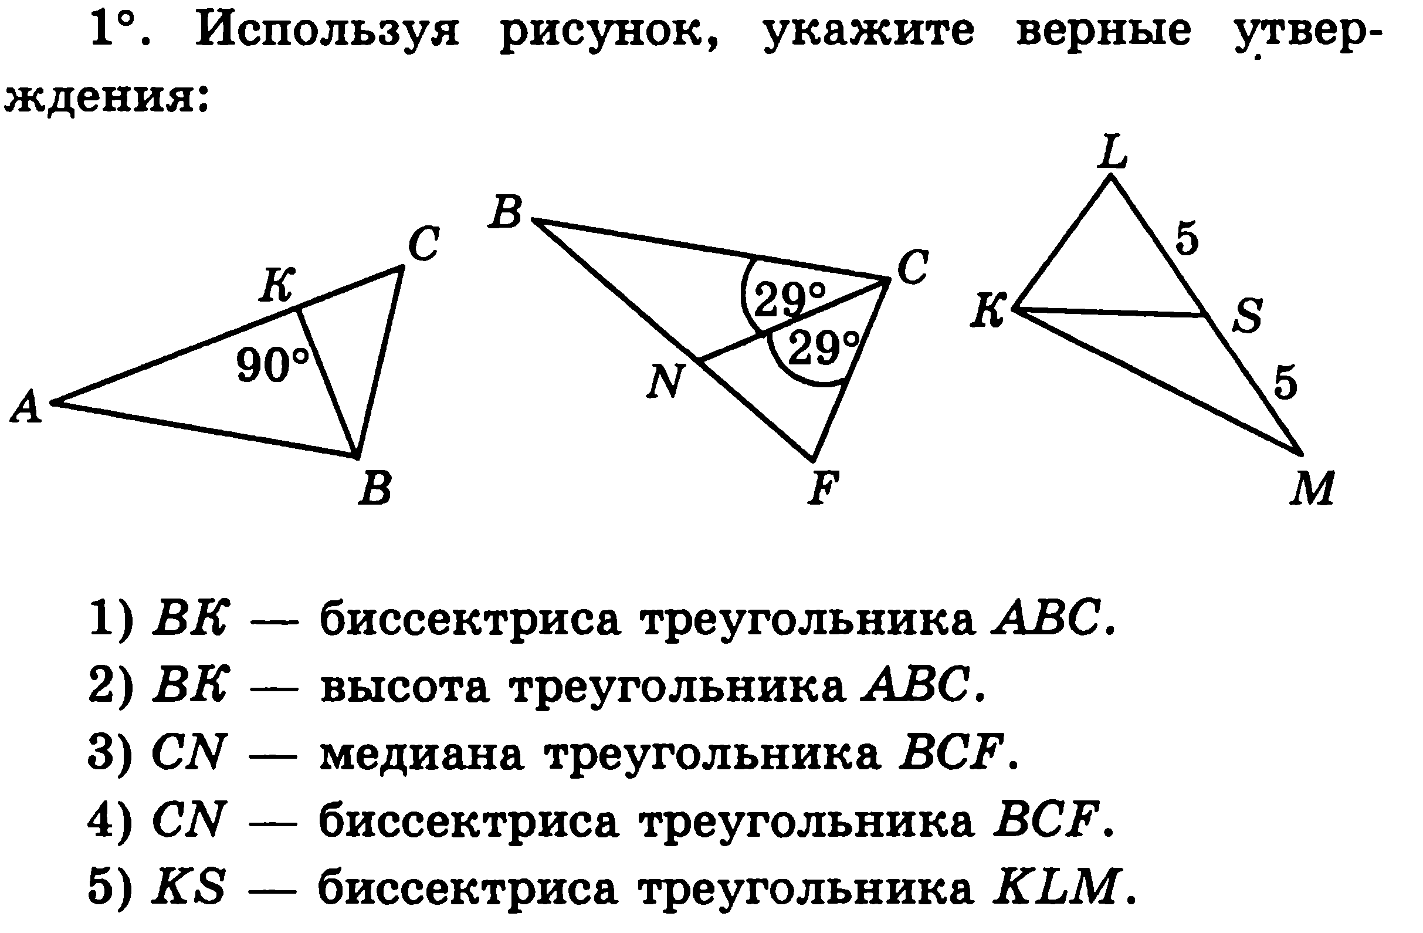
2. В треугольнике BCD стороны BD и CD равны. DM – медиана, <BDC = 40◦. Найдите углы BMD и < BDM.
3. АО = ВО, СО = DO, CO = 5см, BD = 6 см, OА = 7см. Найти периметр
треугольника САО.
4.
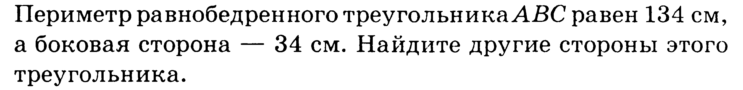
5. Построить окружность с радиусом 2 см. Построить хорду АВ, диаметр CD и радиус ОК.
6*. Точка D лежит внутри ∆PRS. Найдите <RDS, если RS=PS, DP=DR, <RDP = 95◦.

Контрольная работа №2
Вариант II
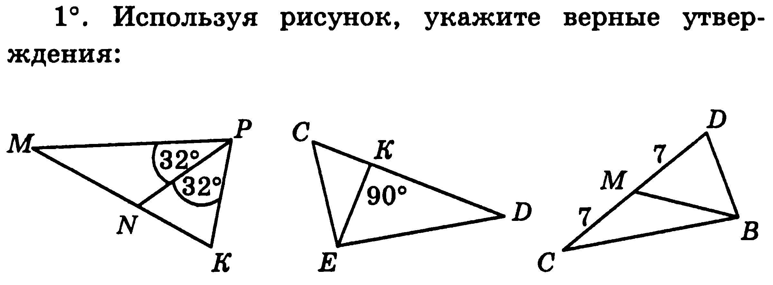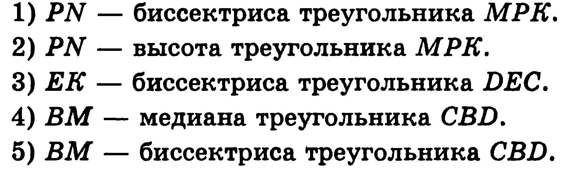

2. В треугольнике BCD стороны BD и CD равны. DM – медиана, <BDC = 42◦. Найдите углы BMD и < BDM.
3. АО = ВО, СО = DO, CO = 5см, BD = 3 см, OА = 6см. Найти периметр
треугольника САО.
4.
. 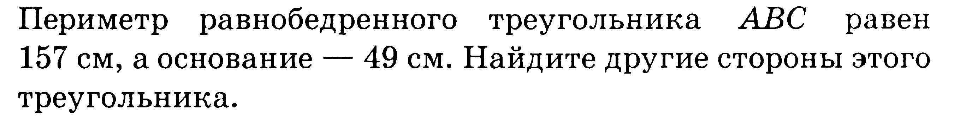
5. Построить окружность с радиусом 3 см. Построить хорду АВ, диаметр CD и радиус ОК.
6*. Точка D лежит внутри ∆PRS. Найдите <RDS, если RS=PS, DP=DR, <RDP = 98◦.

